**BỆNH ÁN**

1. **Hành chính:**

**-** Họ và tên: Lê Tấn P. Tuổi: 25/05/2018 (4 tháng 17 ngày) Giới: Nam

**-** Dân tộc: Kinh

**-** Địa chỉ: 177/5 Ấp Thạnh Mỹ, xã Mỹ An, huyện Thạnh Phú, tỉnh Bến Tre

**-** Ngày giờ NV: 17h30 ngày 5/10/2018

1. **Lý do NV:** BV Nguyễn Đình Chiểu chuyển với chẩn đoán: Viêm phổi- Suy tim-VSD
2. **Bệnh sử:** Mẹ khai bệnh

- Khò khè từ nhỏ (không rõ thời gian) ngay cả khi không bệnh

- 1 tháng tuổi: mẹ thấy bé hay vã mồ hôi nhiều, thở co lõm ngực ngay cả khi không bệnh, tím chi, tím môi khi khóc hoặc bú.

- Cách NV 1 tháng (3 tháng tuổi): Bệnh 3 ngày, bé ho, khò khè, thở mệt, không sốt, bú được, không nôn ói, tiêu tiểu bình thường 🡪 NV BV Nguyễn Đình Chiểu.

* Chẩn đoán: Viêm phổi- Suy tim- VSD
* Điều trị:

- Nằm phòng thường 10 ngày 🡪 chuyển cấp cứu thở canula 🡪 mask 🡪 NCPAP 1tuần 🡪 cải thiện: thở canula và ngưng oxy

- Kháng sinh: Vancomycin TTM 17 ngày

Tienam TTM 19 ngày

Levofloxcacin

- Digoxin

- Tình trạng lúc NV:

+ Bé tỉnh

+ Môi hồng/KT, SpO2 = 98%

+ Chi ấm, CRT <2s

+ Mạch quay rõ 150l/p

+ Thở đều, co lõm ngực 40l/phút

+ Nhiệt độ: 36 0C

+ ATTTh 3/6 bờ T xương ức

+ Thóp phẳng

1. **Tiền căn:**
2. Bản thân:

* Sản khoa:

- Con 4/4, PARA: 4004, sanh thường, đủ tháng (41 tuần)

- CNLS: 3,4kg, khóc ngay sau sinh

- Mẹ siêu âm định kì đầy đủ, khỏe mạnh, không phát hiện bất thường trong thai kì. Lúc sanh mẹ không sốt, vỡ ối 1h trước sanh, ối không xanh, hôi.

- Hậu sản: bé nằm viện 10 ngày vì sốt và vàng da, không chiếu đèn.

* Bệnh lý:

- NTSS sớm

- Vàng da sơ sinh

- Khò khè

* Dị ứng: không ghi nhận bé dị ứng thuốc, thức ăn.
* Phát triển thể chất, tâm vận:

- Tháng đầu: CN 4,2 kg (tăng 800 gram)

- Tháng thứ 2: CN 5,2 kg ( tăng 1kg)

🡪 sau đó không tăng nữa.

- Giữ vững cổ lúc 3 tháng tuổi

- Tập lật lúc 4 tháng tuổi

* Chủng ngừa: Lao. VGSVB lúc sinh, 1 mũi 5 trong 1, bại liệt

1. Gia đình: chị ruột TBS, không phẫu thuật, phát triển bình thường
2. **KHÁM LÂM SÀNG (15h 12/10/2018)**
3. **Tổng trạng:**

* Bé tỉnh, tiếp xúc tốt
* Môi hồng/KT, SpO2 tay phải: 99%, tay trái: 98%, chân trái: 96%
* Chi ấm, CRT < 2s
* Không móng tay dùi trống.
* Không phù, không xuất huyết da niêm.
* Sinh hiệu: Mạch quay đều, rõ 130 lần/phút.

Nhịp thở: 40 lần/phút.

Nhiệt độ: 37 oC

* Cân nặng 6,8 kg => CN/tuổi < -2SD
* Chiều cao 62 cm => CC/ tuổi > -2SD
* CN/CC > -2SD

1. **Đầu mặt cổ:**

* Cân đối, không biến dạng.
* Họng sạch.
* Không đục thủy tinh thể

1. **Ngực:**

* Lồng ngực cân đối, di động theo nhịp thở.
* Tim:

+ Mỏm tim KLS V, đường trung đòn (T), diện đập 2 KLS, Dấu nẩy trước ngực (-), Harzer (+)

+ Tim đều, T1, T2 rõ; tần số 130 lần/phút, âm thổi tâm thu 3/6 KLS IV bờ trái xương ức; T2 mạnh.

* Phổi:

+ Thở đều, tần số 40 lần/phút. Co lõm ngực trung bình.

+ Phổi không rale

1. **Bụng:**

* Bụng mềm, cân đối, di động theo nhịp thở, không u, không sẹo.
* Gan lách không sờ chạm.

1. **Thần kinh:**

* Thóp phẳng.
* Trương lực cơ bình thường.

**6. Tiết niệu sinh dục:** cơ quan sinh dục nam.

**7. Cơ xương khớp:** không biến dạng khớp, cử động chân tay ngẫu nhiên.

**VI. Tóm tắt bệnh án:**

BN nam, 5 tháng tuổi, nhập viện vì thở mệt, bệnh 4 tháng:

* Thở mệt, co lõm ngực, khò khè, vã mồ hồi nhiều từ lúc 1 tháng.
* Chậm lên cân
* Tím môi khi khóc hoặc khi bú từ lúc 1 tháng.
* Âm thổi tâm thu KLS IV bờ trái xương ức
* Mỏm tim ở KLS V đường trung đòn trái, diện đập 2 KLS.
* Harzer(+)
* T2 mạnh

**VII. Đặt vấn đề:**

1. Tim bẩm sinh
2. Suy tim
3. Viêm phổi bệnh viện đang điều trị

**VIII. Chẩn đoán sơ bộ**: VSD – Suy tim mạn độ III theo Ross – Tăng áp phổi – Suy dinh dưỡng

**IX. Biện luận**

1. Tim bẩm sinh:

* Bệnh nhân có bệnh tim bẩm sinh do: khám tim thấy mỏm tim lệch, Harzer (+), có âm thổi tâm thu ở khoang liên sườn IV bờ trái xương ức, ngoài ra còn có chậm phát triển thể chất, thở mệt, khò khè, thở co lõm ngực từ lúc 1 tháng tuổi ngay cả khi không bệnh.
* Tím: Lúc khám không tím, SpO2 96% , BN có tím từ lúc 1 tháng, tím môi mỗi khi bú, khóc, bình thường không tím. 🡺 Tím thứ phát  
  + BN tím môi, không lạnh, sinh hiệu ổn, CRT<2s, không rối loạn tri giác 🡺 Nghĩ nhiều là tím trung ương
* Tím trung ương, thứ phát 🡺 Bệnh tim bẩm sinh không tím
* Tăng lưu lượng máu lên phổi:

BN có tăng lưu lượng máu lên phổi do:  
+ Thở nhanh, thở co lõm ngực ngay cả khi không bệnh

+ Khò khè tái phát, ngay cả khi không bệnh  
+ X quang: tuần hoàn phổi tái phân bố ra 1/3 ngoài phế trường

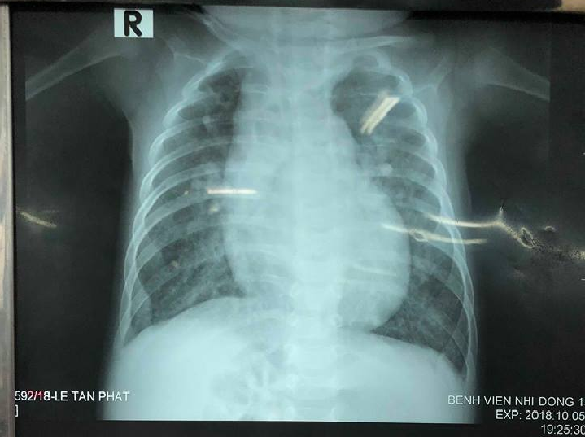

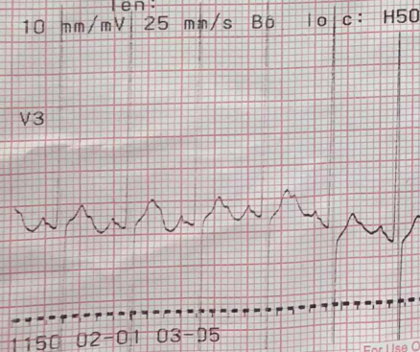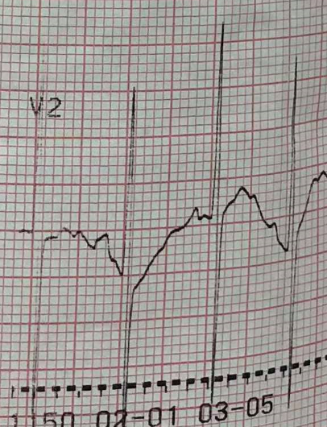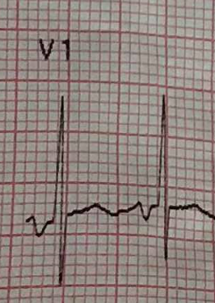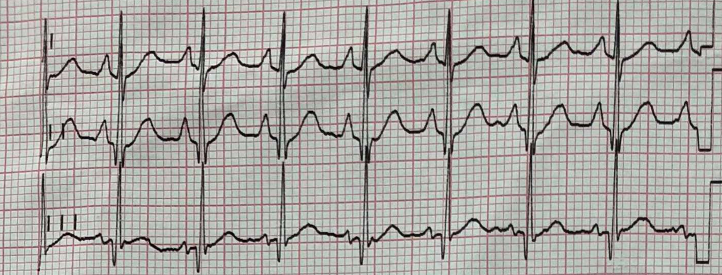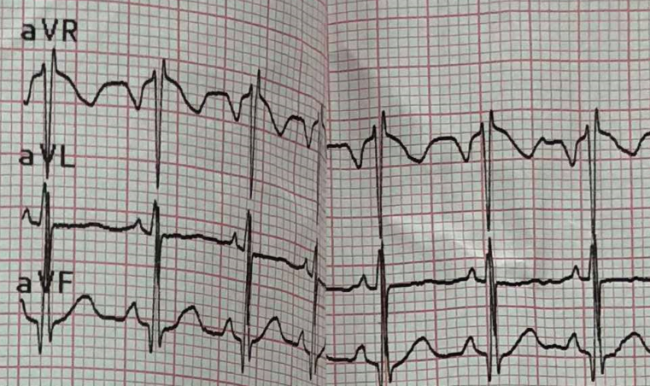

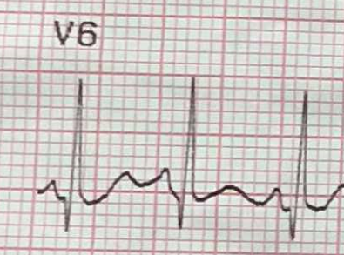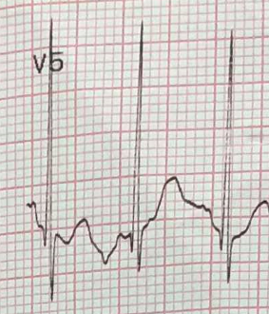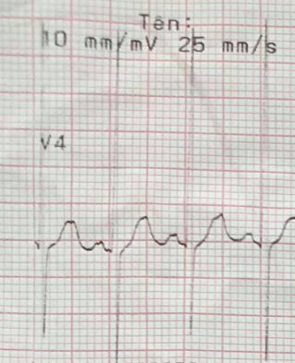

* Tim bên nào bị ảnh hưởng:  
  + Ảnh hưởng tim trái vì:   
  Lâm sàng: mỏm tim lệch xuống KLS V đường trung đòn trái   
  ECG: P DII ≈ 0.08s  
   P terminal force V1 > 0.04s  
   Macruz index = 3 >1.6  
   🡺 Lớn nhĩ trái  
  + Ảnh hưởng tim phải vì:   
  Lâm sàng: tăng động ở dưới mỏm mũi kiếm xương ức, Harzer(+)  
  X quang: cung thứ 4 trái bầu, mỏm tim hếch lên, góc tim hoành trái nhọn   
   🡺 Lớn thất phải(phân biệt dày thất trái)  
   Bờ phải tim lấn ra 2/3 ngoài phế trường 🡺 Lớn nhĩ phải

ECG: P DII > 2.5mm 🡪 Lớn nhĩ phải

R ưu thế ở các chuyển đạo chi DI, DII, DIII, aVL, aVF.  
 R cao ở V1-V6  
 Chỉ số Kartz-Watchtel: SV2 + RV3 = 54mm  
🡺 Nghĩ có lớn 2 thất

* Ảnh hưởng cả tim T và P.
* Tăng áp phổi: bn có tăng áp phổi vì nghe T2 mạnh.
* Tật tim là gì: Bệnh TBS không tím, có tăng lưu lượng máu phổi, ảnh hưởng cả 2 tim có thể là:  
  + VSD: nghĩ nhiều vì nghe âm thổi tâm thu ở KLS IV bờ trái xương ức.  
  + PDA: ít nghĩ vì không nghe dc âm thổi liên tục hay âm thổi tâm thu ở hạ đòn trái hay KLS, không có dấu ngoại biên của PDA.  
  + Kênh nhĩ thất: Không nghĩ vì không nghe được: âm thổi tâm thu ở KLS II trái, T2 không tách đôi rộng cố định.
* Tật tim ở BN này là : VSD

1. **Suy tim:**

* Bệnh nhân có các dấu hiệu của suy tim: thở mệt, vã mồ hôi nhiều, đặc biệt là khi bú khi khóc, chậm phát triển thể chất  
  Khám ls có mỏm tim lệch, Harzer(+)   
  🡺 Suy tim
* BN không có bệnh cảnh của suy tim cấp: sốc tim(mạch nhanh, HA tụt, CRT >2s, thay đổi tri giác, tiểu ít), phù phổi cấp(khó thở nhiều, kích thích, bứt rứt, trào đàm bọt hồng, rale ẩm phổi), đột tử do tim.
* Suy tim mạn
* Bé có thở mệt, vã mồ hôi nhiều, bú ít, chậm phát triển thể chất
* Suy tim mạn độ III theo Ross
* Nguyên nhân gây suy tim: VSD

**X. Cận lâm sàng:**

1. Siêu âm tim:

- Tư thế tim: Situs solitus + Levocardia

- Vách liên thất IVS: VSD doubly committed d=8,7 mm

- Vách liên nhĩ IAS: nguyên vẹn

- Nhĩ trái: 25mm; Nhĩ phải 18mm

- Thất Phải: 10 mm

- Thất trái: LV: TT 16,6; TTr 25,9 mm

- EF: 68%

- Động mạch phổi PA: 16,7 mm

ĐMP (P): 10,8mm; ĐMP (T): 10,4mm  
- Van 2 lá (MV): bt; TV: bt  
- Van ĐMC: bt: PV: bt  
- Dòng máu qua van ĐMP: Độ chênh áp tối đa: 22,8  
- Dòng bất thường qua vách liên nhĩ: Không  
- Dòng bất thường qua vách liên thất: T🡪P: Gd W/Rv = 26mmHg

* Grad LV-RV >20 mmHg

Shunt T🡪 P  
Tăng gánh tâm trương tim T  
Nghĩ nhiều: VSD trung bình

1. **Công thức máu (7,12/10/2018):**

WBC **5,79 2,95** 6-14 k/uL

# NEUT 3,18 **0,71** 3-5,8 k/uL

# EOS 0,05 **0,01** 0,05-0,25 k/ul

# BASO 0,02 **0,00** 0,015-0,05 k/uL

# LYMPH 1,76 1,67 1,5-3 k/uL

# MONO **0,78 0,56**  0,285-0,5 k/uL

# IG 0,01 0,00 k/uL

% NEUT 54,9 **24,1** 54-62%

% EOS **0,9** **0,3**  1-3%

% BASO 0,3 0,0 0-0,75%

% LYMPH 30,4 **56,6** 25-33%

% MONO **13,5 19**  3-7%

% IG 0,2 0,0 %

RBC 3,61 3,58 T/L

HGB **9,1 8,7** 10,5-14 g/dL

HCT **28,3** **28,1** 32-32 %

MCV 78,4 78,5 72-88 fL

MCH 25,2 24,3 24-30 pg

MCHC 32,2 **31** 32-36 g/dL

RDW-CV 14,2 14,5 %

PLT 352 242 150-400 k/uL

PDW 8,2 8,7

MPV 9,1 9,2 fL

% PCT 0,32 0,22

Sau 5 ngày, Bạch cầu: giảm nhiều, giảm chủ yếu NEUT, có thể do các nguyên nhân sau:

* Nhiễm trùng nặng: nghĩ nhiều vì bé đang có tình trạng viêm phổi nặng
* Suy tủy: không nghĩ vì khám không thấy thiếu máu, không có tình trạng xuất huyết da niêm
* Bệnh tự miễn lupus: không nghĩ vì khám không thấy hồng ban, không loét mũi họng, không có dấu hiệu viêm khớp, không tràn dịch màng tim, phổi, không ghi nhận bất thường khi khám thần kinh
* Cường lách: không nghĩ vì khám không thấy thiếu máu, lách không to

1. **Xét nghiệm sinh hóa máu (7,12/10/2018):**

Na+ 137,1 135 135-145 mmol/L

K+ 4,5 3,94 3,5-5 mmol/L

Ca2+ **1,26** 1,13 1,1-1,25 mmol/L

Cl- 98,6 **96,9** 98-107 mmol/L

Ure **8,34** 5,88 1,8-6,4 mmol/L

Creatinin **32,45** 38.55 35,4-61,9 umol/L

AST 39,18 51,77 15-60 U/L

ALT **10,79** **9,91** 13-45 U/L

CRP **5,62** 1,92 <5 mg/L

Ure tăng nhẹ, Creatinin giảm phù hợp với tình trạng suy dinh dưỡng hiện tại của bé gầy còm, mức độ vừa (-3SD < BMI=13,79 kg/m2 < -2SD)

CRP tăng phù hợp với tình trạng viêm phổi

1. **Bệnh phẩm NTA (10/10/2018):**

Kết quả khảo sát trực tiếp: dịch mờ, nhầy

Nhuộm gram:

TB biểu mô (-); TB trụ (-); BCĐN +++; BC đơn nhân (-)

Trực khuẩn gram dương dạng: cặp (++); chùm (-); chuỗi (-); trực khuẩngram âm (-);

Trực khuẩn gram âm (+)

Kết quả cấy: không vi khuẩn gây bệnh

1. **Cấy máu (12/10/2018):**

Không mọc sau 5 ngày

1. **BK dịch dạ dày lần 1,2,3 (7, 9, 10/10/2018)**

Kết quả khảo sát trực tiếp, nhuộm Ziehl-Neelsen: tìm không thấy VK AFB

**XI. ĐIỀU TRỊ**

NGUYÊN TẮC:

Kháng sinh, trợ tim, hỗ trợ dinh dưỡng, hỗ trợ hô hấp khi có chỉ định

Phẫu thuật khi tình trạng lâm sàng ổn.

NỘI KHOA:

Nằm đầu cao 30 độ

Bé bị viêm phổi được điều trị kháng sinh : Tienam 0,5g BTTD x19 ngày, Vancomycin 0,5g BTTD x17 ngày, Novocress Infusion 0,5g BTTD (Levofloxacin - 5mg/ml ) – Digoxin ( không rõ ngày sử dụng).

Tuy nhiên khi nằm viện thì bé sốt 390 C 1-2 cử/ ngày ( trong 2 ngày) , còn ho, phổi rale ẩm ( ghi nhận trong hồ sơ ) nên nghĩ vấn đề thất bại với với điều trị kháng sinh ở tuyến trước ( nghĩ nhiều do nhiễm trùng BV ) nên cần đổi kháng sinh:

Cetazidim 1g, 0,27gx3 (TMC )

Vancomycin 0,5g, 0,1g + Dextro 5% 16ml, TTM/h x4 cử

Digoxin 0,25 mg, ¼ viên x4 (u) ( liều 0,01-0,02 mg/kg )

Captopril 0,025g, 1/8v x2 (u)

Acemol 0,1g, 2/3 gói x3 ( u) khi sốt

1_BT_SM_TM : 80ml x8 cử bú

Chăm sóc 3

ĐIỀU TRỊ DINH DƯỠNG: CHO SDD

NGOẠI KHOA

TLT có suy tim & chậm phát triển thể chất, tình trạng ls không nặng, xem đáp ứng của trẻ với nội khoa, nếu không đáp ứng , mổ bất cứ tuổi nào.

TLT có tăng sức cản ĐMP: mổ sớm càng tốt, trung bình 12-18 tháng tuổi